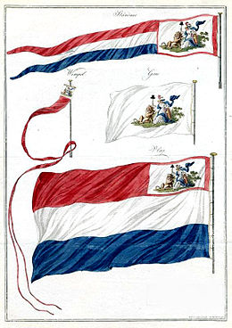
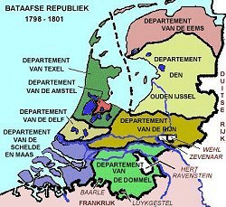
Bataafse Republiek 1795-1801
Bataafsche Republiek
Zusterrepubliek van Frankrijk
← | 1795 – 1801 | →

(Details) | (Details)

Kaart
Algemene gegevens
Hoofdstad | Den Haag
Bevolking | 1.880.463 (1795)
Talen | Nederlands
Religie(s) | Protestant, rooms-katholiek
Munteenheid | Gulden
Regering
Regeringsvorm | Republiek
Geschiedenis
- Bataafse Revolutie | 1795
- Bataafs Gemenebest | 1801

De Bataafse Republiek (1795–1801) (in de toenmalige spelling Bataafsche Republiek) was een republiek die het grootste gedeelte van het huidige Nederland omvatte. De republiek was gevormd naar voorbeeld en met militaire steun van de Franse Republiek, waarvan de Bataafse Republiek een bondgenoot en de facto een vazalstaat was. Deze steun werd duur betaald: de Republiek moest tientallen miljoenen guldens betalen voor de Franse troepen die in Nederland gelegerd werden (Verdrag van Den Haag). Ook later bleek de 'coalitie' met Frankrijk nogal eenzijdig. In hun strijd tegen de Engelsen en bij daarop volgende vredesonderhandelingen waren de Fransen maar al te graag bereid om in ruil voor toezeggingen van Engeland Nederlandse koloniën af te staan.
Geschiedenis
De Bataafse Republiek werd na de Bataafse Revolutie uitgeroepen op 19 januari 1795, één dag nadat erfstadhouderWillem V naar Engeland was gevlucht. Het grondgebied was gelijk aan dat van de gewesten van de voormalige Republiek der Zeven Verenigde Nederlanden. Op 1 maart 1796 trad ook Bataafs-Brabant, een voormalig generaliteitsland, toe tot de nieuwe republiek.
In tegenstelling tot Frankrijk, waar de Franse Revolutie snel radicaliseerde en de guillotine overuren draaide, werden de revolutionaire veranderingen in de Bataafse Republiek relatief vreedzaam doorgevoerd. Het land was al tweehonderd jaar een republiek, en had dan ook geen tegenstribbelende edelen die 'ingekort' moesten worden. Ook was in Frankrijk na de val van de fanatieke Robespierre in 1794, de revolutie inmiddels een veel gematigder fase ingegaan onder het bewind van het Directoire, waarbij de burgerij het heft in handen nam.
De omwenteling van 1795 was in feite een herhaling van de omwenteling van de Patriotten, die in 1787 met behulp van een Pruisisch interventieleger was onderdrukt. Veel leiders van de Bataafse Republiek waren patriotse politici, die in 1787 naar Frankrijk waren uitgeweken. Nu kregen zij, met Franse steun, de kans om alsnog hun idealen te verwezenlijken.
De oude Republiek der Zeven Verenigde Nederlanden was vanwege haar decentrale structuur op sommige gebieden altijd al tamelijk ineffectief geweest, en haar tekortkomingen waren met het verstrijken van de tijd steeds ernstiger geworden. De afzonderlijke provincies waren soeverein, ieders instemming was dus nodig voor een besluit, waardoor de gezamenlijke besluitvorming soms jaren kon duren. Daarnaast was veel macht geconcentreerd geweest in handen van de zogenaamde regenten, die in feite plaatselijke oligarchieën vormden. De Bataafse Republiek maakte dan ook de overgang naar een meer gecentraliseerde regering, met uniforme rechtspraak, munteenheid, maten en gewichten, belastingheffing. Voorts kregen de katholieken, die al meer dan 200 jaar als tweederangsburgers een derde deel van de bevolking uitmaakten, voortaan gelijke burgerrechten, al zou het nog tot 1853 duren voordat de Katholieke hiërarchie in de Nederlandse kerkprovincie hersteld mocht worden.
Ondanks de anti-orangistische houding van de Patriotten zag iedere weldenkende bestuurder de noodzaak voor verandering en aldus werden veel van hun politieke en bestuurlijke hervormingen na de Franse tijd gehandhaafd in het Verenigd Koninkrijk der Nederlanden, dat in 1815 tot stand kwam.
De Republiek werd genoemd naar de Bataven, een Germaanse stam die ten tijde van Julius Caesar de Nederlandse delta bewoonde. Gedurende de vroegmoderne tijd werden deze Bataven steeds meer gezien als voorouders van de inwoners van de Zeven Provinciën.
In tegenstelling tot Frankrijk kreeg de nieuwe Republiek geen terreurregime of schrikbewind. In de Republiek stonden democratische principes hoog in het vaandel. De Nationale Vergadering, de eerste Nederlandse volksvertegenwoordiging, kwam op 1 maart 1796 voor de eerste maal in zitting bijeen. Pieter Paulus, de voorzitter, stierf enkele dagen later aan een longontsteking die hij bij de inwijding opgelopen had. De tientallen commissies leidden tot trage besluitvorming. Bovendien ontstond er grote onenigheid over de provinciale bevoegdheden. De enige tekenen van interne politieke instabiliteit waren enkele staatsgrepen in 1798, toen revolutionaire bevelhebbers geïrriteerd raakten over het trage tempo van de democratische hervormingen. Op 11 maart 1797 kregen de federalisten hun zin; de stemming over het ontwerp-grondwet op 1 en 2 augustus zou in de gewesten plaatsvinden.De unitarissen waren ontevreden. Een staatsgreep in januari 1798 leidde tot de noodzakelijke een- en ondeelbaarheid. De federalisten legden het af tegen de unitariërs.
Een grondwetswijziging in 1801 luidde het einde van de Bataafse Republiek in. De staat werd voortgezet onder de naam Bataafs Gemenebest.
Op militair gebied was het na de relatief vreedzame overname rustig gebleven. De Republiek lag niet binnen de gebieden waar de veldtochten plaatsvonden (Duitsland, Italië, Bohemen). Wel vond in het najaar van 1799 een Brits-Russische invasie plaats in de kop van Holland. De geallieerden namen Alkmaar in, maar werden ten slotte verslagen in de Slag bij Castricum.

Departementen

Indeling van de departementen in de Bataafse Republiek 1799 - 1802
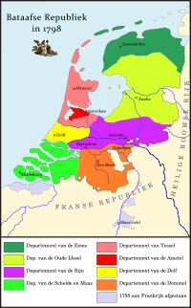
In de Staatsregeling 1798 (artikel 3) werd de departementale indeling van de republiek vastgesteld. De gewesten werden opgeheven en er kwam een departementale indeling volgens Frans model, waarbij de oude gewestgrenzen verdwenen. Deze indeling werd bij wet van 30 maart 1799 nader geregeld. De volgende departementen werden ingesteld:
Eerste Departement: van den Eems
Tweede Departement: van den Ouden Yssel
Derde Departement: van den Rhijn
Vierde Departement: van den Amstel
Vijfde Departement: van Texel
Zesde Departement: van de Delf
Zevende Departement: van de Dommel
Achtste Departement: van de Schelde en Maas
Bij wet van 21 juni 1802 werd de departementale indeling van het rijk opnieuw vastgesteld. Daarbij werd de departementale indeling van 1799 teruggedraaid; de bekende historische gewestnamen en -indelingen werden weer verwerkt in de departementale structuur.

